Fun識香港工作紙
黃埔船塢舊址
Site of the Former Hong Kong and Whampoa Dock

姓名：_____________________
班別：_____________________
日期：_____________________

- 配對題：試將下列吻合的圖像和文字配對起來。
Multiple Choice: Choose the correct answers and put them in the boxes below.
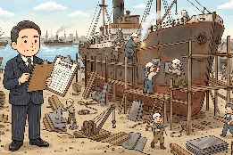
炸毀 ‧ ‧

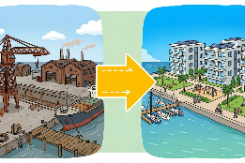
經營 ‧ ‧

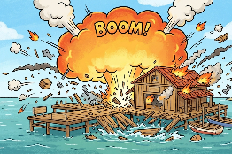
保留 ‧ ‧

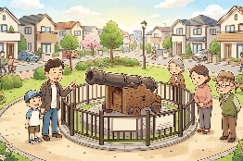
改建 ‧ ‧

- 習字題：試依照筆順，並跟隨字樣練習生字。
Practice writing: Try to write the Chinese characters according to the stroke order and the characters shown.
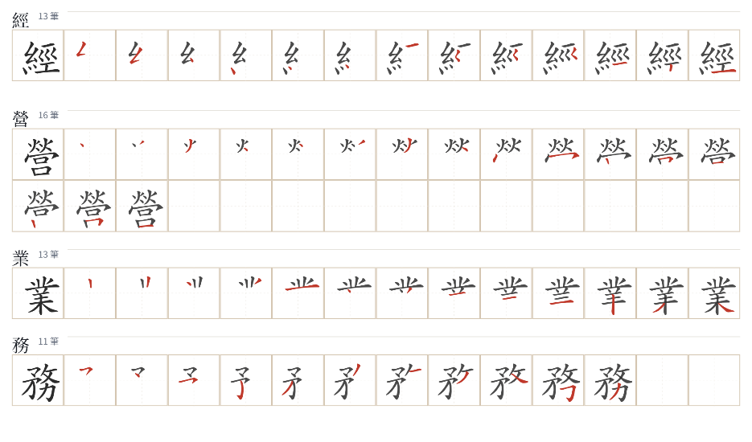
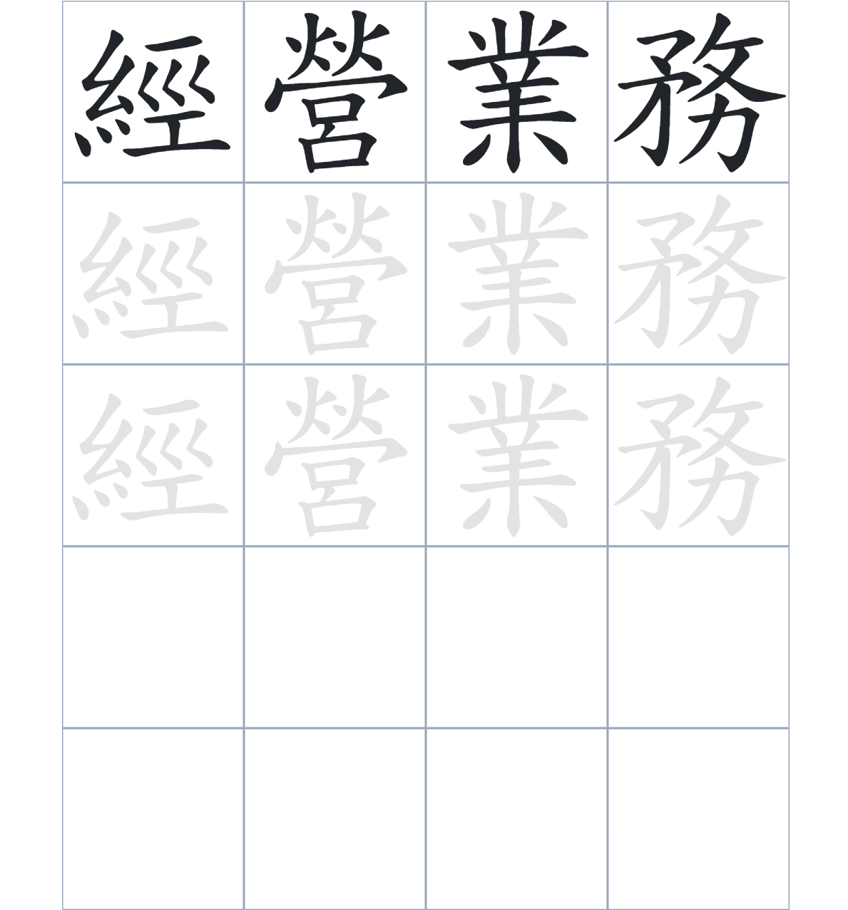

試根據文章內容，回答下列部分：
- 填充題：試在各題留空部分填上正確答案。
Fill in the blanks: Fill in the blanks with the correct answers.

「黃埔船塢」主要____________修船業務。雖然二戰時船塢的部分設施不幸被____________，但在戰爭結束後，生產活動很快就____________了。隨著發展，這裏被____________成大型屋苑。為了讓後人記住這段歷史，發展商特意在舊址上____________了一尊大炮。

- 短問答：試以自己的文字，以完整句子回答下列的題目。
Short Questions: Give short answers to the following questions.
問題1.
黃埔船塢在哪一年開始正式經營修船業務？
_______________________________________________________________________________________
_______________________________________________________________________________________

問題2.
第二次世界大戰期間，黃埔船塢遭遇了什麼樣的破壞？
_______________________________________________________________________________________
_______________________________________________________________________________________

問題3.
現在黃埔船塢的舊址變成了什麼地方？
_______________________________________________________________________________________
_______________________________________________________________________________________
- 選擇題：選取適當的答案，將其英文字母代號填入空格內。
Multiple Choice: Choose the correct answers and put them in the boxes below.

問題1.
根據句意，為括號位置選出適當的詞語。
「（ ）黃埔船塢曾是亞洲最著名的船塢之一，（ ）引了許多大型船隻前來維修。」
A. 因爲……所以 B. 只有……才
C. 與其……不如 D. 雖然……但是 □

- 造句題：嘗試根據提供的句式造句。
Make a sentence: Try to write a sentence by using the provided sentence structure and information.

問題1.
請用「因爲……，所以……」的句式，說明黃埔船塢早期成功的原因。
_______________________________________________________________________________________
_______________________________________________________________________________________

問題2.
請用「雖然……，但是……」的句式，描述船塢被日軍炸毀與戰後復原的情況。
_______________________________________________________________________________________
_______________________________________________________________________________________

問題3.
請用「不但……，還……」的句式，描述黃埔船塢遺留下來的歷史痕跡。
_______________________________________________________________________________________
_______________________________________________________________________________________
- 短文寫作：試寫一段簡短的導遊詞，向遊客介紹「黃埔船塢舊址」。 （約40字）
Short Writing: Write a tour guide to introduce the “Site of the Former Hong Kong and Whampoa Dock” to tourists. (Approximately 40 words)
_______________________________________________________________________________________
_______________________________________________________________________________________
_______________________________________________________________________________________
_______________________________________________________________________________________
_______________________________________________________________________________________
_______________________________________________________________________________________

參考答案：

配對題：試將下列吻合的圖像和文字配對起來。
Multiple Choice: Choose the correct answers and put them in the boxes below.
炸毀 ‧ ‧

經營 ‧ ‧

保留 ‧ ‧

改建 ‧ ‧

填充題：試在各題留空部分填上正確答案。
Fill in the blanks: Fill in the blanks with the correct answers.

「黃埔船塢」主要經營修船業務。雖然二戰時船塢的部分設施不幸被炸毀，但在戰爭結束後，生產活動很快就恢復了。隨著發展，這裏被改建成大型屋苑。為了讓後人記住這段歷史，發展商特意在舊址上保留了一尊大炮。

短問答：試以自己的文字，以完整句子回答下列的題目。
Short Questions: Give short answers to the following questions.
問題1.
黃埔船塢在哪一年開始正式經營修船業務？
黃埔船塢在1870年正式經營修船業務。____________________________________________________
_______________________________________________________________________________________

問題2.
第二次世界大戰期間，黃埔船塢遭遇了什麼樣的破壞？
在第二次世界大戰期間，船塢被日軍炸毀。_________________________________________________
_______________________________________________________________________________________

問題3.
現在黃埔船塢的舊址變成了什麼地方？
現在黃埔船塢的舊址變成了黃埔花園。_____________________________________________________
_______________________________________________________________________________________

選擇題：選取適當的答案，將其英文字母代號填入空格內。
Multiple Choice: Choose the correct answers and put them in the boxes below.

問題1.
根據句意，為括號位置選出適當的詞語。
「（ ）黃埔船塢曾是亞洲最著名的船塢之一，（ ）引了許多大型船隻前來維修。」
A. 因爲……所以 B. 只有……才
C. 與其……不如 D. 雖然……但是 A

造句題：嘗試根據提供的句式造句。
Make a sentence: Try to write a sentence by using the provided sentence structure and information.

問題1.
請用「因爲……，所以……」的句式，說明黃埔船塢早期成功的原因。
因為黃埔船塢由多間公司聯合投資建立，所以它在1870年起能成功經營龐大的修船業務。________
_______________________________________________________________________________________

問題2.
請用「雖然……，但是……」的句式，描述船塢被日軍炸毀與戰後復原的情況。
雖然船塢設施在戰爭中被日軍炸毀，但是戰後工人很快就恢復了生產工作。_____________________
_______________________________________________________________________________________

問題3.
請用「不但……，還……」的句式，描述黃埔船塢的轉變和遺留下來的歷史痕跡。
這片土地不但改建成現代化的黃埔花園，還特意保留了一尊珍貴的大炮在，供人觀賞。___________
_______________________________________________________________________________________

